**Почему при авторасселении бронь может попасть в строку «Без номера»**

Эта статья поможет вам, если в настройках TL: WebPMS активирована опция «Размещать новые брони автоматически», но по каким-то причинам новое бронирование попало в строку нераспределенных бронирований.

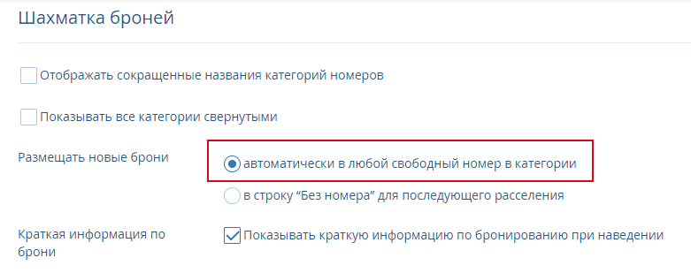

**Возможные причины:**

1. Пересечение времени заезда текущего гостя с временем выезда предыдущего гостя.

Например, время заезда гостиницы 14:00.

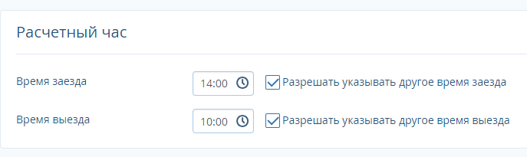

Поступило бронирование в категорию номера «Делюкс Комфорт» со временем заезда в 7:00 утра. Бронирование попало в строку «Без номера».

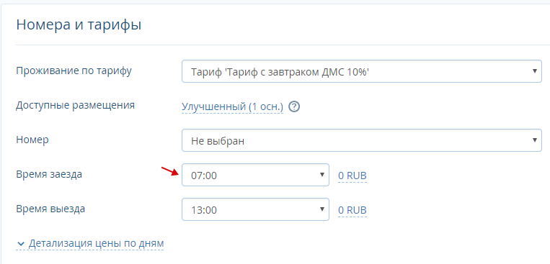

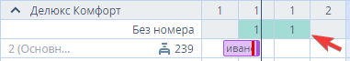

Видим, что на дату заезда в номере проживает гость по фамилии Иванов со стандартным временем выезда 10:00. Таким образом, новое бронирование не может автоматически распределиться с учетом времени заезда.

Нестандартное время заезда и выезда выделяется на брони более темным цветом.

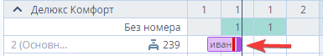

2. Пересечение времени выезда текущего гостя с временем заезда следующего гостя.

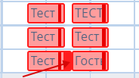

Например, бронирование с названием «Тест» содержит поздний выезд.

Но на время выезда номер уже занят другим гостем по бронированию со стандартным временем заезда. Остальные номера тоже заняты.

Поэтому бронирование «Тест» не может быть распределено автоматически.

3. Бронь пришла по сквозной доступности. Бронь по сквозной доступности появляется в том случае, если нет одного свободного физического номера целиком на все даты в брони.

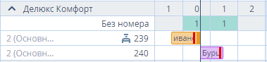

Более подробно: «[Как заселить бронь, если нет сквозного номера](https://www.travelline.ru/support/knowledge-base/?id=281520)».